**203**

**Título**

Transformación y estado de conservación de los manglares

**Autores**

Denisse Viviana Cortés-Castilloa, J. Orlando Rangel-Ch.b y Yennifer García Murciac

**Destacado**

La deforestación y la urbanización constituyen los principales factores de transformación de los manglares del Caribe. Conocer su estado de conservación es clave para fomentar el aprovechamiento sostenible de los recursos que proveen.

**Cuerpo**

Los **manglares** son formaciones vegetales que se desarrollan en estuarios y deltas de litorales tropicales y subtropicales. En el Caribe colombiano, cubren 70 900 ha (18,7 % del total nacional)1 y cumplen funciones clave como refugios de fauna, fuente de recursos para las poblaciones humanas (especialmente productos forestales maderables y no maderables), protección contra la **erosión** costera y variaciones del nivel del mar, además de actuar como **sumideros de carbono**. En las últimas décadas, estos ecosistemas han estado sometidos a una creciente presión por diversas intervenciones humanas, lo que hace urgente conocer su estado de conservación.

A través de un estudio regional2 reveló que los manglares de Córdoba presentan buenas condiciones de conservación (mejor desarrollo estructural y diversidad de especies), mientras que los de Antioquia y Sucre tienen condiciones aceptables, y los del Magdalena y La Guajira, condiciones precarias. Este deterioro se atribuye, en parte, a acciones humanas3 como la tala para la extracción de madera, el taponamiento de caños, el drenaje de terrenos para ganadería, actividades **agroindustriales** y la construcción de infraestructura4.

La **deforestación** se destaca como uno de los principales factores de **transformación** de estos ecosistemas, dado que los manglares son una fuente importante de productos forestales no maderables con gran potencial económico. Por ejemplo, las plántulas de mangle rojo (*Rhizophora mangle*), especie reconocida por su durabilidad, pueden comercializarse en el mercado internacional por hasta 41,9 dólares, mientras que todo el proceso de recolección, limpieza y empaque de propágulos no supera un valor estimado de 7 centavos de dólar5,6. Estas plántulas se utilizan principalmente en acciones de restauración y, en algunos casos, como material ornamental.

Escenarios como este plantean el reto de diseñar acciones que promuevan el **uso sostenible** de los manglares, integrando el conocimiento sobre su estado de conservación, así como sobre la capacidad de producción y regeneración de las especies con potencial económico. Un ejemplo exitoso se encuentra en la bahía de Cispatá, donde, a pesar de que los manglares han sido aprovechados por más de sesenta años, aún no han desaparecido gracias al trabajo comunitario y a procesos de educación participativa. Esto ha permitido implementar prácticas más sostenibles para la extracción de recursos madereros y pesqueros, además de establecer zonificaciones de conservación y uso del bosque, con el objetivo de garantizar a largo plazo la provisión de bienes y **servicios del ecosistema**.

**Fichas relacionadas**

**BIO** 2021: 401, 406 | **BIO** 2020: 102 | **BIO** 2019: 405 | **BIO** 2018: 404 | **BIO** 2016: 412 | **BIO** 2015: 409

**Temáticas**

Ecosistemas acuáticos, Servicios ecosistémicos, Transformación, Conservación

**Instituciones**

a. Universidad Nacional Abierta y a Distancia; b. Universidad Nacional de Colombia; c. Fundación Natura Colombia.

**Salidas gráficas**

**Salida 1 [mapa]. Manglares del Caribe colombiano**

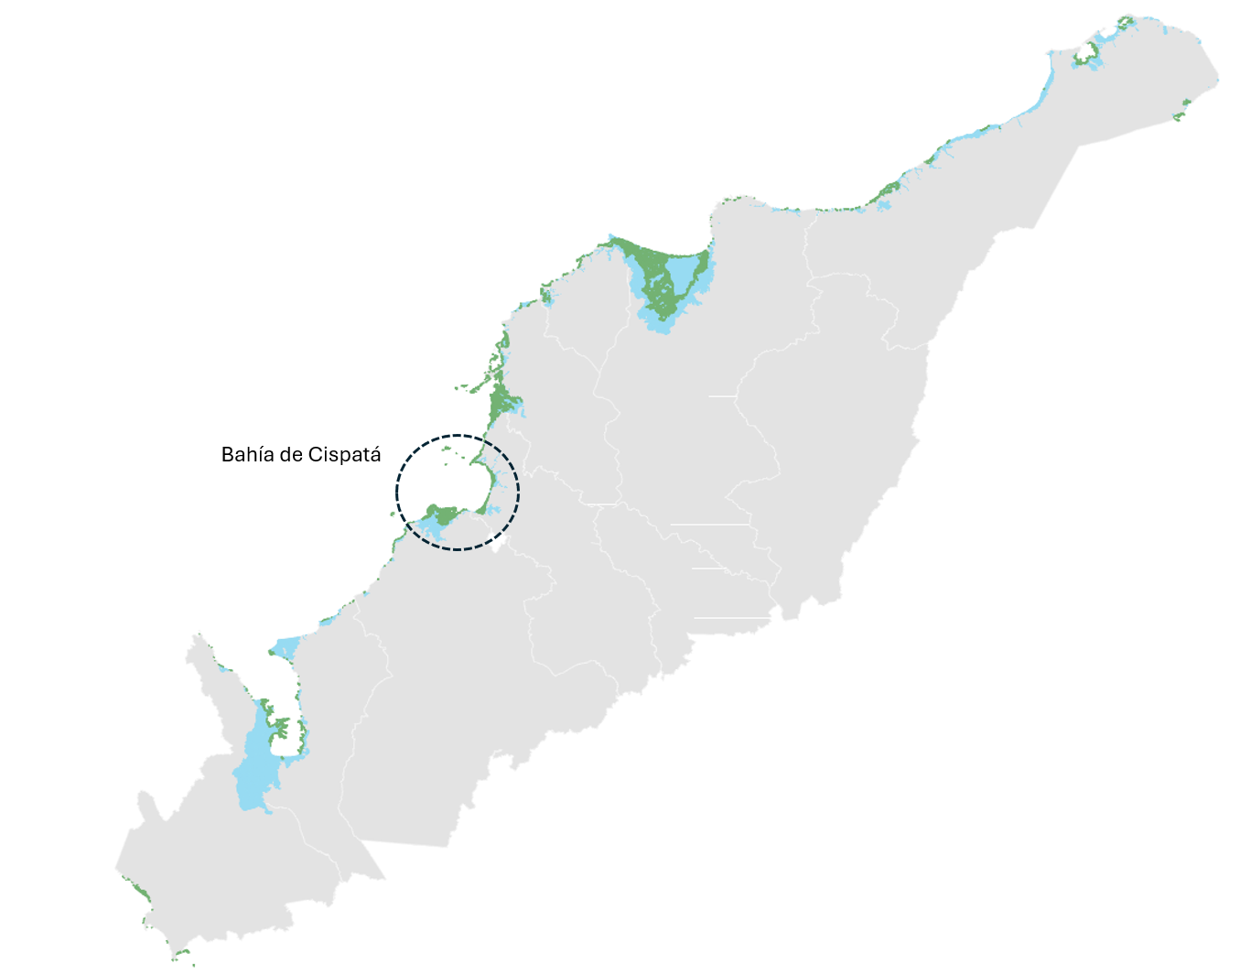

|  | Humedales |
| --- | --- |
|  | Manglares |

**Salida 2. Indicadores para la valoración del estado de conservación de los manglares**

| **Atributo** | **Indicador** | **Condición** | | |
| --- | --- | --- | --- | --- |
| **Pobre** | **Aceptable** | **Buena** |
| Estructura vertical | Número de estratos | 2 estratos o menos | 3 estratos | Más de 3 estratos |
| Altura máxima | Menor a 5 m | Entre 5-12 m | 12 m o más |
| Altura media del dosel | Inferior al promedio | Igual al promedio | Superior al promedio |
| Estructura horizontal | Cobertura relativa del estrato arbustivo (%) | 0-30 % | 30-60 % | Más del 60 % |
| Área basal (m2/0,1 ha) | Desviación del área basal inferior a -1 | Desviación del área basal entre -1 y 1 | Desviación del área basal superior a 1 |
| Clases diamétricas (DAP) | Más de 2 clases con frecuencia del 0 % | 1 o 2 clases con frecuencia del 0 % | Ninguna clase con frecuencia del 0 % |
| Composición florística | Riqueza de especies | 1-2 especies | 3-4 especies | 5 o más especies |
|  | Presencia de especie característica | Presente en 1 estrato | Presente en 2 estratos | Presente en más de 2 estratos |

**Salida 3 [gráfico]. Extensión de manglares por departamento**

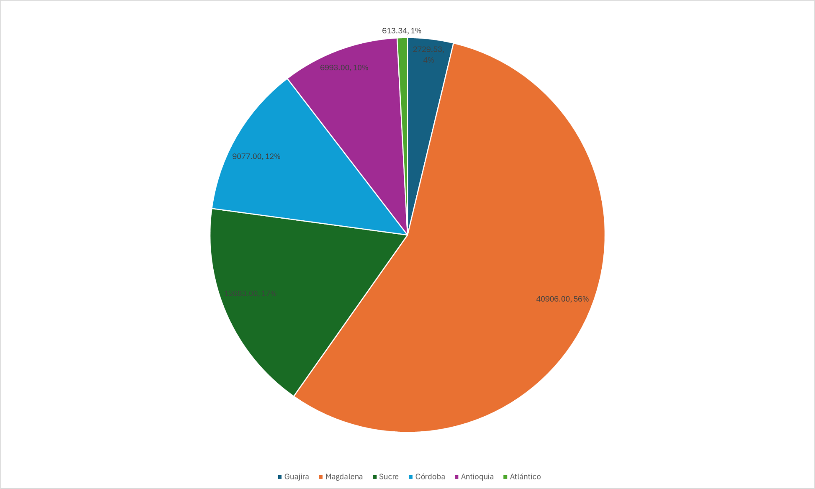

**Salida 4. Especies representativas del manglar**

| **Nombre común** | **Nombre científico** | **Usos asociados** | **Categoría de conservación** |
| --- | --- | --- | --- |
| Mangle rojo | *Rhizophora mangle* | Construcción  Medicinal  Carbón vegetal  Industria manufacturera | LC |
| Mangle negro | *Avicennia germinans* | Construcción  Medicinal  Alimento para animales Combustible | LC |
| Mangle blanco | *Laguncularia racemosa* | Maderable  Construcción  Combustible  Medicina humana  Medicina veterinaria Industria manufacturera | LC |
| Mangle zaragoza | *Conocarpus erectus* | Maderable  Construcción Combustible  Horticultura | LC |
| Mangle piñuelo | *Pelliciera rhizophorae* | Construcción  Combustible | VU |

**Salida 5 [Ilustración].**

